**Предметно-развивающая среда**

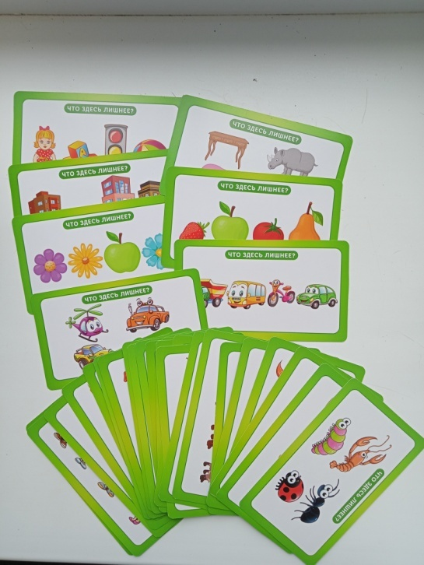 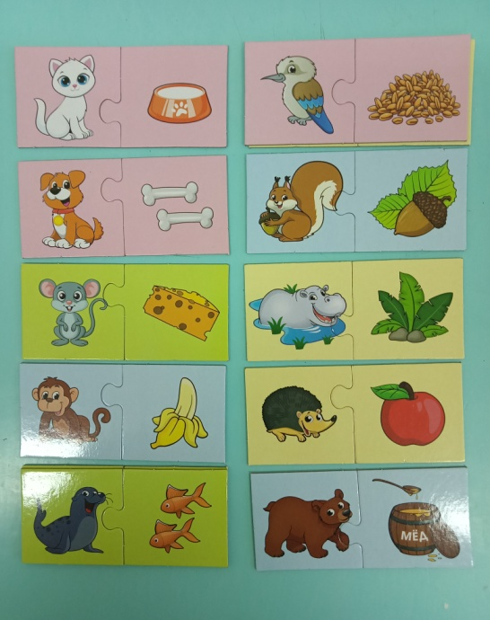

**Дидактическая игра «Четвертый лишний»**Цель: развитие умения находить четвертый лишний предмет и объяснять, почему он лишний, формирование умения классифицировать, сравнивать, обобщать, устанавливать причинно-следственные, пространственно-временные, логические связи.  
Рассмотрев карточки с изображением различных предметов, ребенок должен определить какой из них является лишним и почему.

**Дидактическая игра «Кто что ест»**

Цель: Закрепить знания детей о том, чем питаются разные домашние и дикие животные;

• Развивать мышление, внимание; речь, а также развивать мелкую моторику рук;

• Воспитывать бережное отношение к диким и домашним живот

**Сортер «Веселые бусинки»**

 Данная **игра** укрепляет и развивает мелкую моторику рук, зрительно-моторную координацию, усидчивость и концентрацию внимания.

Цель: в игровой форме закреплять знания детей о цвете, умение считать до 10.

